
НЕГОСУДАРСТВЕННОЕ ОБРАЗОВАТЕЛЬНОЕ ЧАСТНОЕ УЧРЕЖДЕНИЕ ВЫСШЕГО ОБРАЗОВАНИЯ «МОСКОВСКИЙ ФИНАНСОВО-ПРОМЫШЛЕННЫЙ УНИВЕРСИТЕТ “СИНЕРГИЯ”»

Факультет/Институт |  | Информационные технологии
 |  | (наименование факультета/ Института)
Направление/специальность |  | Информационные системы и программирование
подготовки: |  | (код и наименование направления /специальности подготовки)
Форма обучения: |  | очная
 |  | (очная, очно-заочная, заочная)
Лабораторная работа 1.

на тему |  | Разработка структуры проекта
по дисциплине |  |  |  | Инструментальные средства разработки программного обеспечения
 |  |  |  | (наименование дисциплины)

Обучающийся |  | Пендус Павел Павлович
 |  | (ФИО)
Группа |  | ДКИП-202

Преподаватель |  | Сибирев Иван Валерьевич
 |  | (ФИО)

Москва 2025 г.
Вариант 15.
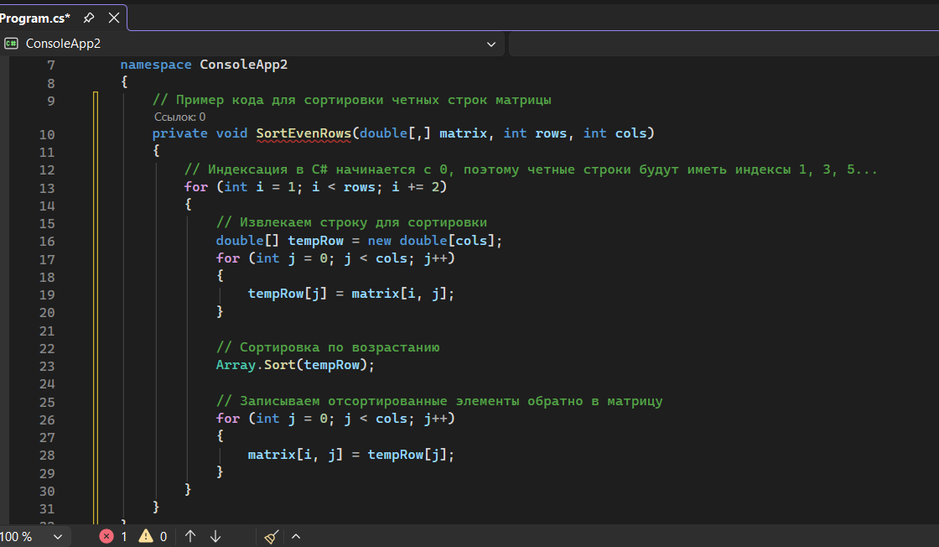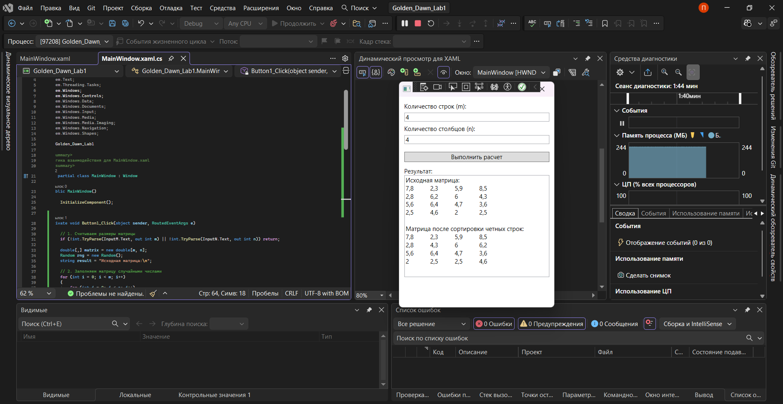
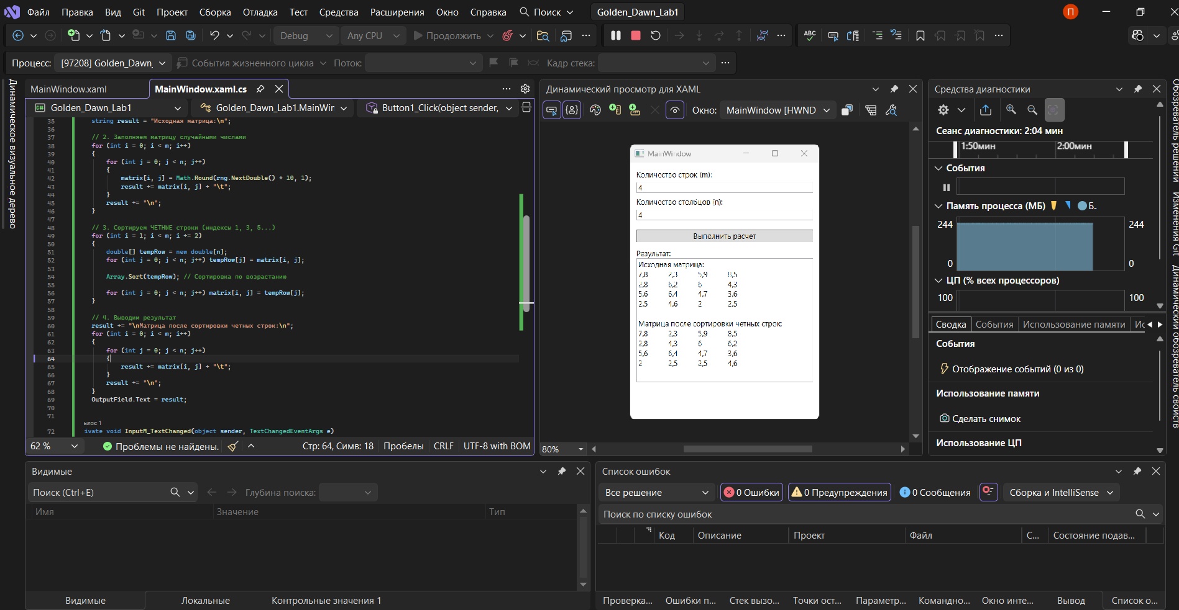

Техническое задание на разработку ПО (Вариант 15)
1. Введение: Программа предназначена для обработки числовых массивов данных.
2. Основание для разработки: Учебный план, лабораторная работа №001.
3. Назначение: Автоматическая сортировка элементов в четных строках вещественных матриц.
4. Требования к программе:
Ввод размерности матрицы $m \times n$.
Генерация случайных вещественных чисел.
Сортировка строк с четными порядковыми номерами по возрастанию.
5. Требования к документации: Наличие пояснительной записки и листинга кода.

